

CÂMARA MUNICIPAL DE NITERÓI
Gabinete do Vereador Adriano Boinha

Indicação/2026 Niterói, 01 de abril de 2026.

Sugere ao Poder Executivo Municipal, através do órgão competente, a realização de obras reparo na calçada, localizada na Rua Marques de Caxias, nº 53, no bairro Ponta d’Areia.

Indico à Mesa na forma Regimental, ouvido o Douto Plenário, que seja enviado ofício ao Exmo. O Sr. Prefeito Municipal, Rodrigo Neves, a realização de obras reparo na calçada, localizada na Rua Marques de Caxias, nº 53, no bairro Ponta d’Areia.

Justificativa:
A presente indicação justifica-se em razão da calçada apresentar desnível e concreto solto, comprometendo a segurança da circulação de pedestres, especialmente de pessoas com dificuldades de mobilidade reduzida.

CÂMARA MUNICIPAL DE NITERÓI
Gabinete do Vereador Adriano Boinha

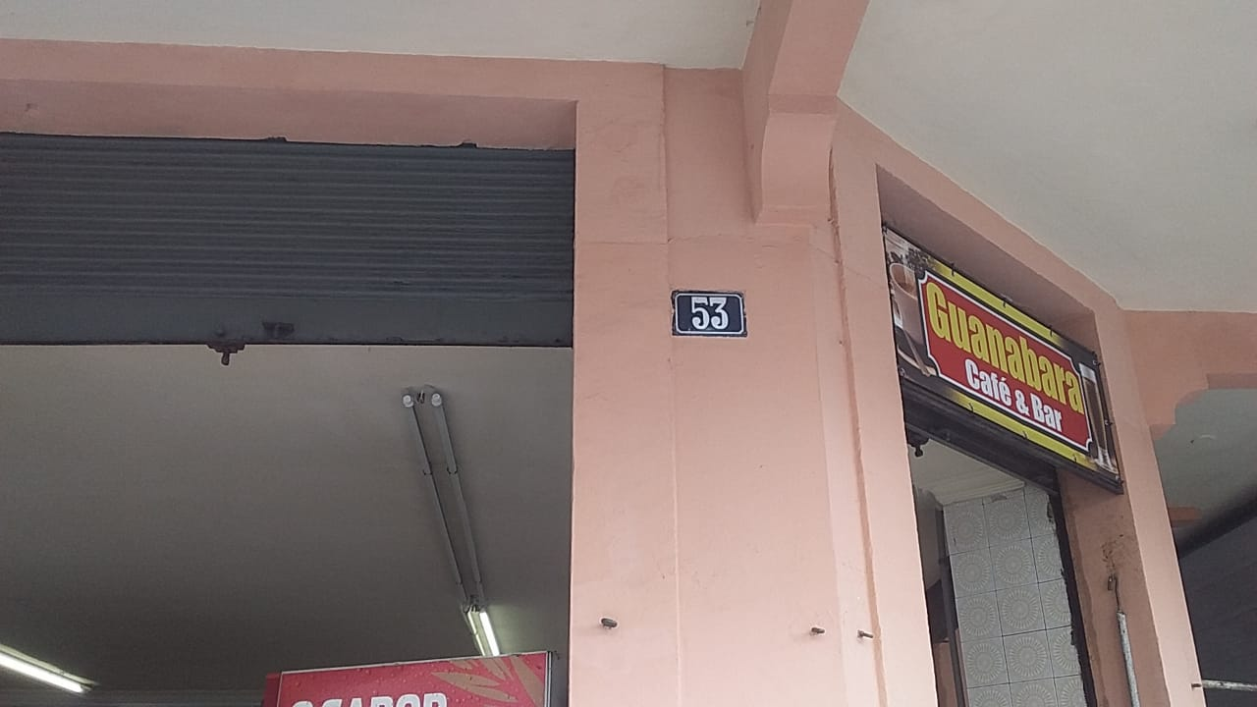Rua Marques de Caxias, nº 53, no bairro Ponta d’Areia.

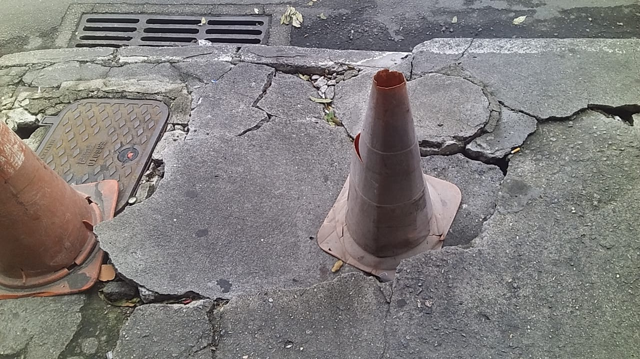

_________________________________________
Adriano Boinha
Vereador
Av. Ernani do Amaral Peixoto, 625 - Centro, Niterói - Gabinete Sala 11
E-mail: vereadoradrianoboinha@gmail.com

